NVŠ programų „Kūrybos magija “ ir „ Darbščiosios rankelės“ veikla

VŠĮ „Pagalbos centras“ dalyvauja neformaliojo vaikų švietimo programoje (NVŠ) „Kūrybos magija “ ir „ Darbščiosios rankelės“ Užsiėmimai vykdomi du kartus per savaitę po 2 akademinę valandas, Papilio „Vaikų ir jaunimo dienos centre“ bei Biržų vaikų dienos centre. Užsiėmimų metu sukurti darbeliai buvo panaudojami VŠĮ „Pagalbos centras“ patalpų papuošimui, Papilio ir Biržų dienos centrų patalpų dekoracijoms. Ugdyti kūrybiškumą ir vaiko saviraiškos galimybes ypač svarbu šiuolaikiniame ir sparčiai besikeičiančiame pasaulyje. Vaikai mus dažnai stebina ir žavi savo laisvumu, spontaniškumu, gebėjimu fantazuoti ir kurti, tačiau dažnai jiems tenka laikytis tam tikrų taisyklių, atlikti įvairias apibrėžtas užduotis ir tada jų kūrybiškumas ir saviraiškos galimybės slopinamos. Ugdydami vaikų kūrybiškumą ir saviraišką galime atskleisti lyderio potencialą, gebančio generuoti ir įgyvendinti naujas idėjas, greitai ir efektyviai prisitaikyti prie išorinių sąlygų. Todėl ypač svarbu sudaryti sąlygas kiekvieno vaiko saviraiškai atsiskleisti, sudaryti galimybę kurti, nes vaikai iš prigimties yra smalsūs ir mėgsta eksperimentuoti.
Būtent kūrybinio proceso išgyvenimas kelia vaikų savivertę, skatina dėmesio koncentraciją, savivoką, vysto kūrybiškumą, emocinį intelektą, suvokimą, jog panaudojant įvairias, netradicines priemones, medžiagas galime sukurti grožį. Vykdant NVŠ programas sieksime, kad vaikai įgautų daugiau drąsos, pasitikėjimo savimi, nebijotų reikšti savo mintis kūrybos pagalba, išbandytų įvairias medžiagas bei priemones, išmoktų savarankiškai spręsti užduotis, ugdytų pasitikėjimą savimi. Tokia veikla aktyvina vaikų mąstymo procesą, harmonizuoja emocinę būseną, nuima įtampą, formuoja priklausymo grupei jausmą bei socialinius įgūdžius, kas šiuo atveju yra labai svarbu.
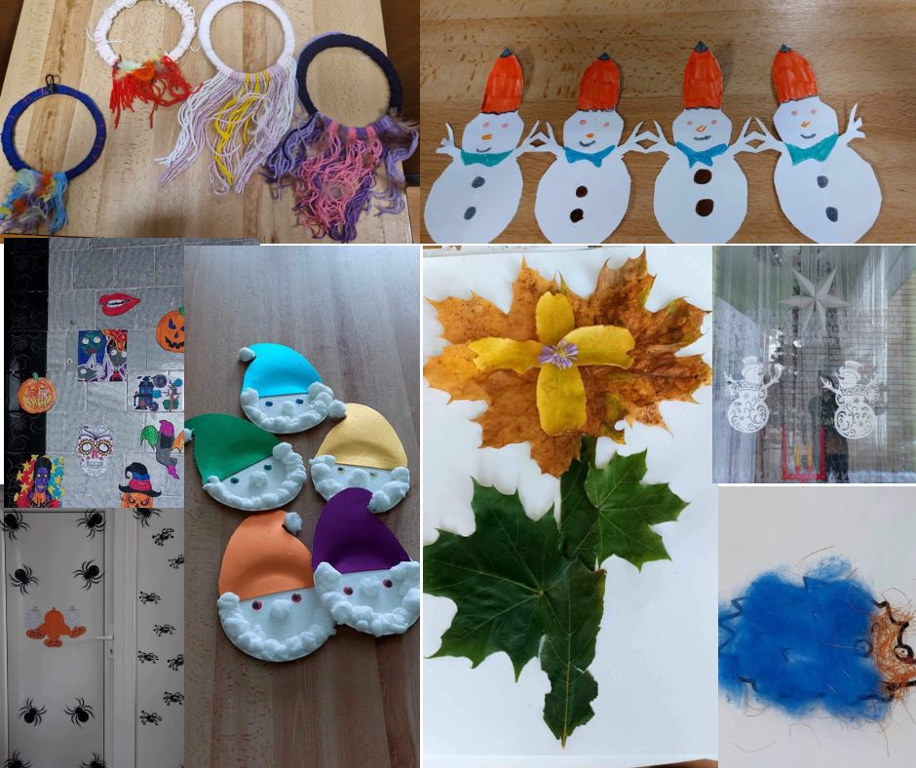
Viešinimo ataskaitai kelios nuotraukos iš užsiėmimų iš 2023 metų spalio -gruodžio mėnesių.

